**基于改进遗传算法的校园5G基站选址方案**

雷尚霖，王政，王童斐

（ 1.中南大学自动化院，湖南省长沙市 410000；

2.中南大学自动化院，湖南省长沙市 410000；

3.中南大学自动化院，湖南省长沙市 410000 ）

周晓君副教授

**摘要：**5G是新一代移动通信技术发展的主要方向，客观上信号频率变高使基站覆盖半径的减小不可逆转，所以4G时代基站选址的小区分割模式不再适用。5G基站选址需要将宏基站和微基站结合建设，同时也可将其和4G基站共建以减少建站成本。而校园5G基站建设更需要结合实际地况，人口密度，植被以及建筑物造成的链路传输损耗，建设成本和覆盖率等综合考量才能得出最优解。综上，基于实际中南大学南校区建筑物分布为地况数据并结合该校区内人流量数据，构建多目标优化数学模型，以具有快速收敛性、优良全局性的改进PSO_GA算法为求解方式，得出了当宏基站个数为5，微基站为20时中南大学南校区的5G基站选址方案。

**Abstract**：5G is the main direction for the development of next-generation mobile communication technology. Objectively, the higher the signal frequency, the smaller the coverage radius of the base station is. The site selection of 5G base stations requires the combination of macro base stations and micro base stations. At the same time, it can also be co-built with 4G base stations to reduce the cost of site construction. The construction of 5G base stations on campus needs to consider the actual ground conditions, population density, vegetation, and link transmission loss caused by buildings, construction costs, and coverage to obtain the optimal solution. To sum up, based on the actual distribution of buildings in the South Campus of Central South University as ground condition data and combined with traffic data in the campus, a multi-objective optimization mathematical model is constructed. The improved PSO_GA algorithm with fast convergence and excellent globality is used as the solution method. When the number of macro base stations is 5, and the number of micro base stations is 20, the 5G base station selection plan of the South Campus of Central South University is presented.

**关键词**：5G，链路预算，基站选址 ，多目标优化，遗传算法，粒子群算法

**一、研究背景**

4G改变生活，5G改变社会。5G是新一代移动通信技术发展的主要方向，是未来新一代信息基础设施的重要组成部分。5G与4G相比，具有“超高速率、超低时延、超大连接”的技术特点，不仅将进一步提升用户的网络体验，为移动终端带来更快的传输速度同时还将满足未来万物互联的应用需求，赋予万物在线连接的能力。

2018年末，国内三大运营商5G频率分配最终尘埃落定。中国电信、中国联通各获3.5GHz(吉赫)频段100M(兆)频率;中国移动获2.6GHz、4.9GHz频段共计260M频率。按所获频率许可，三大运营商可在全国范围内开展5G试验。

2020年已至，5G时代亦到来。拥有着4G信号难以比拟的特性如毫米波，超宽带，超低延时的5G信号可以让人们能够随时随地与万物互联，让全球真正同步。为了让这样的充满未来感的通信技术能够顺畅的在校园推行，5G基站的部署势在必行，然而如果移动通信使用了相比于4G信号频率高了10倍左右的5G信号，传输距离会大幅缩短，且由于现行的5G基站为了大容量的信号传输，在信号传输上大规模地运用了载波聚合技术，导致在人流量较大的区域，信道资源的分配与以往4G基站有很大不同。因此，5G基站的选址更加灵活多变。

对于电信运营商来说，通信网络的规划中投资金额的70%以上都在通信基站的选址优化和建设的工作[1]。故在建设价格更加高昂的5G通信基站时，更应根据实际的中南大学南校区的校园环境的需求，并考虑覆盖率，由NSA和SA组网方式共存的5G基站的成本预算，通讯容量，以及校园的人口密度等方面的因素。

本项目在其他因素一定的情况下，通过对覆盖率及建站成本等目标进行优化，从而得到建设基站的方式，数目以及位置，可见5G基站的选址问题是一个多目标优化问题。

近年来，在基站选址方面，传统智能优化算法如蚁群算法、遗传算法、粒子群算法、模拟退火方法等因其求解的侧重点不同，被不同的学者引用时，分别取得了不错的效果。本文纵盘考虑，配合5G选址的新要求，综合了遗传算法和粒子群算法，并加以改进，提出了PSO_GA算法，使求解复杂度以及求解结果相较这些算法单独考虑时得到了不同程度的优化。

从前人的研究结果来看，粒子群算法有着只传递最优信息，搜索速度快，具有记忆性，需要调整参数少，机构简单的优点，同时兼备着易于陷入局部最优，缺乏速度调节机制，收敛精度低和不易收敛的特性；而遗传算法有着良好的全局搜索能力、良好的收敛性、计算时间少、具有内在并行性的优点，同时兼备着问题编码困难，对初始种群的依赖性等缺点。

本文将利用PSO_GA算法的特性，对5G基站选址进行优化，根据中南大学实时地况，考虑人口密度因素，以在可控的最小成本范围内，获得最佳的覆盖率，从而为电信运营商的通讯基站的优化选址提供参考依据。

**二、研究现状**

通信基站的选址一直以来都受到通信工程人员的重视。在基站选址的问题中，有众多的因素与需要被考虑，如人口密度，毫米波频率，基站密集度，通信容量，覆盖率，通信质量等需求。由于研究人员的对问题考虑因素的重点不同，对基站的选址规划方案也存在着一定的偏向性。

华中科技大学的杨成龙主要研究了3G基站选址中的覆盖问题，对3G系统进行覆盖规划，并给出了理想的容量计算模型，最后用LINGO软件进行了仿真实验，得出了基站和移动台之间的连接图。

同为华中科技大学的朱思峰在硕士期间提出量子免疫算法解决基站优化选址中存在的多目标优化问题，博士期间提出通过免疫计算来设计基站选址中存在的多目标优化问题。

Munnayaze以基站的覆盖率需求以及重复区域信号干扰问题，以遗传算法为求解方式，提出了相关的基站选址方案[2]。

Gabli则以建设基站成本的最优化为首要目标，在此基础上考虑覆盖率的最大化[3]。

黄陈衡提出数字室内分布技术，针对InH Office_NLOS_模型分析计算室内分布系统链路预算[4]。

孙开宇基于5G的3.5GHz频段对典型的密集城区场景采用了3GPPUma-NLOS（城市宏蜂窝-非视距）传播模型，通过链路预算得出5G在3.5GHz的下行覆盖距离，为5G初期网络规划提供参考依据[*]。

北京邮电大学的廖伟琛提出了运用无监督聚类技术对用户日常流量进行挖掘，进而找到网络流量需求量大的区域及用户体验差的区域，从而为基站优先部署的选址提供辅助依据[5]。

哈尔滨工业大学的于洪涛博士提出动态资源调度、跨层优化和下行功率分配算法逐步讨论了多载波通信系统中的无线资源分配问题，并论述了算法对于系统资源利用率、公平性以及QoS保障等性能的提升，为5G的多载波通信提供了理论基础[6]。

前人工作总结：

针对于4G时代的选址方案，前人已经做的很完善，考虑很多5G基站选址同样也要考虑的因素如地理环境，人口密度，信号干扰，成本预算等，并把这些作为目标函数构建了不同的基站选址模型。同时也运用了很多传统的智能优化算法如蚁群算法，遗传算法，模拟退火算法乃至这些算法的相互耦合处理过后的算法对问题进行求解。但是5G时代的基站选址，小区分割这样的思路不再适用，“宏+微”作为一种新型基站选址思路需要被实践。

同时，大数据时代的到来，从人们的日常出行数据中挖掘出有用信息从而为基站选址提供更加详细和丰富的依据已经可以成为现实，北邮的廖伟琛便给予了我们对人流浪数据采集的思考。另外5G区别于4G及以前的通信方式，载波聚合技术的大量使用，无线通信阵列对通信方式的改变让热点地区所能分配的资源更多，从而使资源的利用率更高。

**三、研究方法**

**（一）技术路线**

通过阅读大量基站选址相关文献，并根据在湖南移动通信有限公司的调研情况，对5G网络基站的建设有深入的了解。从而建立了5G基站选址的数学模型，并针对此模型提出了PSO_GA算法，最后对于求解的结果进行与其他的算法进行了对比分析。论文的技术路线如图1所示。



图1 技术路线流程图

**（二）数据采集**

为得到详细的中南大学南校区的范围数据图，且能够对于所得到的数据进行数值计算，在Openstreetmap开源网站上面下载了包含中南大学南校区的xml文件如图2所示。

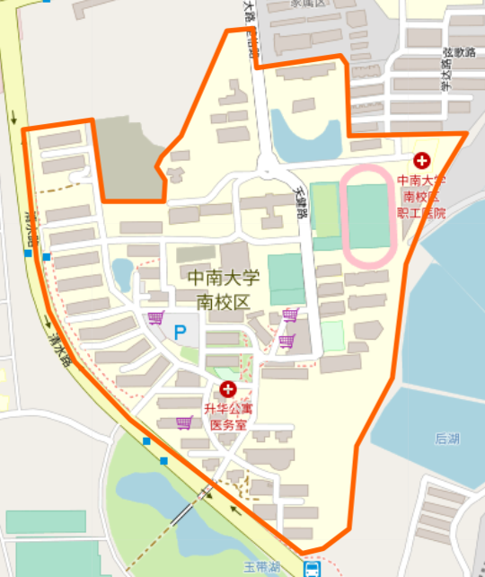

图2 南校区轮廓图

通过Arcmap软件分离出上图区域内的全部点，并用Arcmap软件计算出全部点的经纬度，人工收集出属于中南大学南校区的轮廓点以及中南大学南校区内部建筑物、湖泊以及操场的轮廓点如图3所示。

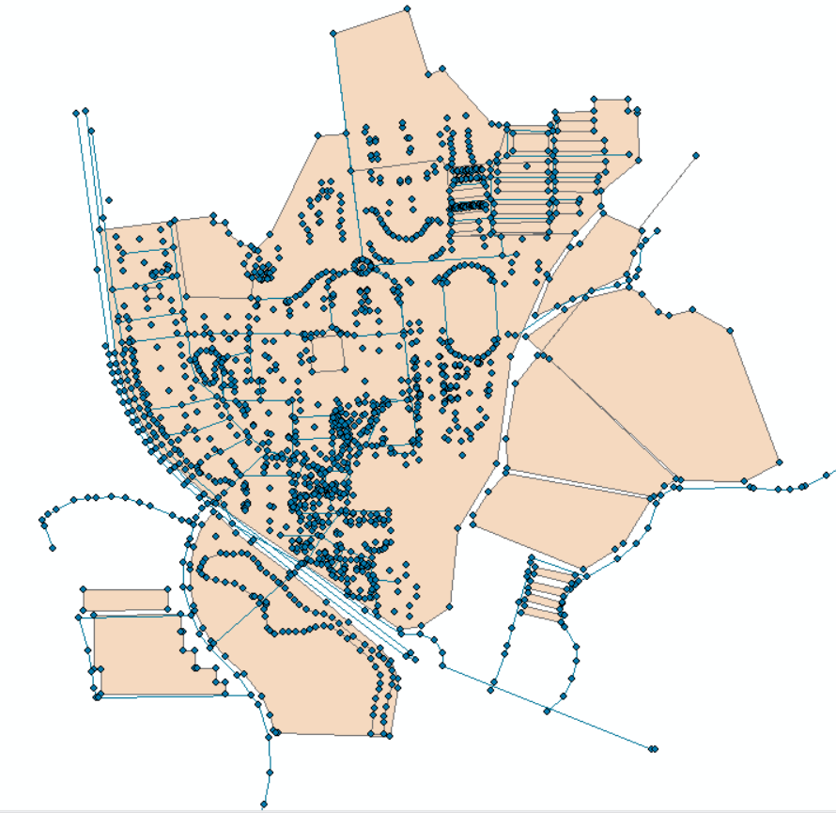

图3 Arcmap将XML文件可视化结果图

搭建经纬度坐标数据库，通过python操作数据库里面的数据连接操作，以人工收集出属于中南大学南校区的轮廓点以及中南大学南校区内部建筑物、湖泊以及操场的轮廓点为目标条件，筛选出它们的经纬度坐标如表1所示。

表1 轮廓点经纬度坐标表

|  |  |  |
| --- | --- | --- |
| 编号 | 经度 | 纬度 |
| 1 | 112.9313 | 28.16703 |
| 2 | 112.9308 | 28.16699 |
| 3 | 112.9300 | 28.16538 |
| 4 | 112.9298 | 28.16514 |
| 5 | 112.9297 | 28.16505 |
| . | . | . |
| . | . | . |
| . | . | . |
| 674 | 112.9317 | 28.16573 |
| 675 | 112.9317 | 28.16577 |
| 676 | 112.9317 | 28.16579 |
| 677 | 112.9316 | 28.16578 |

为进行相关的计算，采用本项目在中期报告中提到的经纬度转平面方法将经纬度坐标转换成平面坐标。

在计算过程中，发现存在着4个无坐标信息的点，将其删除过后剩下673个点，将它们进行数值相对化处理后形成如表2所示。

表2 坐标信息处理表

|  |  |  |
| --- | --- | --- |
| 编号 | 经度 | 纬度 |
| 1 | 344.9666 | 988.7105 |
| 2 | 306.4345 | 984.2612 |
| 3 | 235.4455 | 788.9472 |
| 4 | 212.8248 | 759.5126 |
| 5 | 204.4492 | 749.2637 |
| . | . | . |
| . | . | . |
| . | . | . |
| 671 | 383.8417 | 827.6820 |
| 672 | 381.8137 | 833.3425 |
| 673 | 378.0696 | 835.9525 |
| 674 | 368.5411 | 834.2515 |

调用python的matplotlib包呈现图4所示。

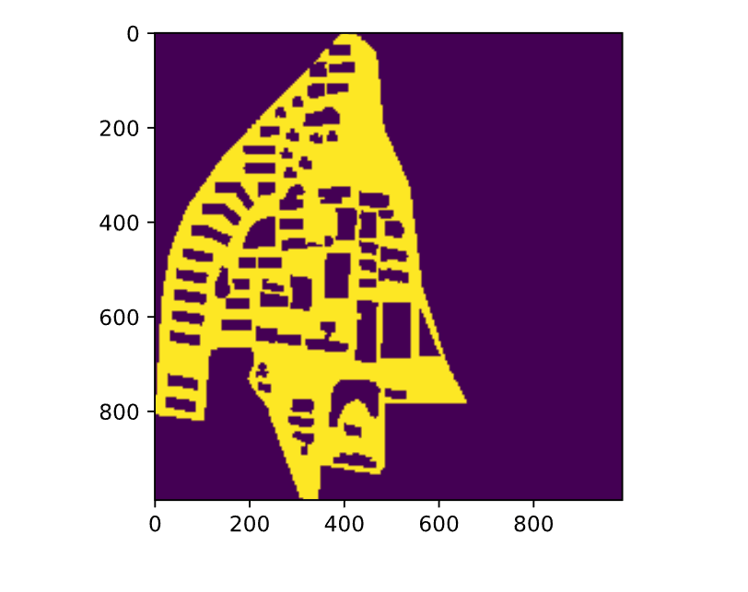

图4 中南大学南校区区域图

图中的黄色区域便为基站可选址区域，由黄色区域包裹着的黑色区域为中南大学南校区的建筑群、操场以及湖泊。

根据在中南大学南校区里面布置的的红外线计数器的技术情况，我们将中南大学南校区的人流量密度等级分为以下四个等级，如图5所示。

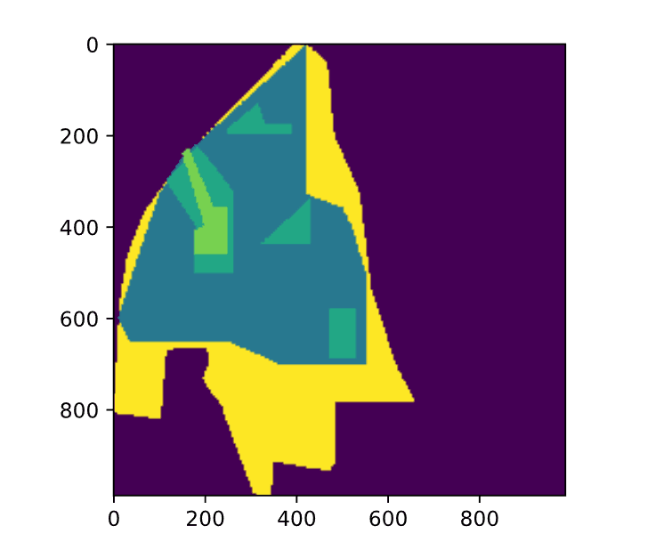

图5 人口密度区域图

黄色区域为等级一，人流量密度为最小；墨绿色区域为等级二，人流量密度为中等；浅绿色区域为等级三，人流量密度为较大；黄绿色区域为等级四，人流量密度为最大。

在这之中，等级一区域最大，覆盖了所有区域；等级二区域次之，涵盖了中南大学南校区主要人流活动区域；等级三区域有四个分块，分别为操场，八食堂与7栋快递点聚集区域，24栋快递点聚集区域与七食堂区域，升华公寓出口与二食堂区域；等级四区域为中南大学每日人流量密度最大的二食堂与食堂前面的三岔路口。

**四、模型假设与模型构建**

**（一）模型假设**

为了更加方便的进行进展选址模型的构建，我们进行以下几个假设：

假设1：项目中的基站选址区域为南校区内不包含建筑物、操场以及湖泊等区域。

假设2：南校区的地势平坦，所有区域均为同一海拔高度。

假设3：南校区的植被对信号的传输产生的影响被量化到基站的覆盖区域大小里。

假设4：所用的人口密度数据为南校区真实人流量的反映，略去计数器的机械误差。

假设5：对于5G网络的容量，功率控制和码资源十分充足。

**（二）模型构建**

建立在以上5个假设之上，我们期望在成本尽量小的情况下覆盖率尽可能大且容量尽量充足。这里设成本函数为，覆盖函数为。则该问题可描述为如下的数学模型：





代表初始化的若干个解中的第个，每一个解都是一个集合，集合中包含有n个微基站，m个宏基站的2维平面坐标值。

**1.基本区域数学描述**

中南大学南校区区域是一个形状不规则的区域，在这个不规则的区域内，又有相当一部分区域根据建设基站的类型不同，建设基站的成本也不尽相同。为了描绘基站选址的区域，我们引入了凸集的概念，但是单独用一个凸集是无法将基站选址区域完整描述的，可将中南大学南校区分割成若干互斥凸集，它们的并集就是基站选址的区域。

定义组合成中南大学南校区区域的凸集集合为，其中：





定义组合成中南大学南校区内5G基站NSA组网方式选址区域的凸集集合为，其中：





定义组合成人口密度等级1区域的凸集集合为，其中：





定义组合成人口密度等级2区域的凸集集合为，其中：





定义组合成人口密度等级3区域的凸集集合为，其中：





定义组合成人口密度等级4区域的凸集集合为，其中：





定义组合成不可建设基站的禁止区域的凸集集合为，其中：





**2.目标函数定义**

(1) 建站成本函数

5G基站建设站点采用NSA和SA两种组网方式，其中NSA组网方式为与之前存在的4G基站共建，选址受到4G基站区域的约束，SA组网方式为在南校区校园范围内可建站区域内任意选址，不受4G基站区域的约束，采用NSA组网方式和SA组网方式除了组网方式不同以外，5G基站也有宏基站与微基站之分，经过调研显示宏基站与微基站的建站成本之比为3:10,如图6所示。



图6 各类基站成本划分图

我们假定在中南大学南校区建设固定数量的基站，其中有n个微基站，m个宏基站。对于每个基站，由于选址坐标的差异，基站成本会发生变化，我们用来表示微基站成本函数，用来表示宏基站的成本函数，则总成本函数可以表示如下：





(2)路径损耗分析函数

中南大学南校区植被绿化覆盖率高，对于传输频率高的信号产生的损耗是不容忽视的。在吸纳了WINNERII、“WINNER+”信道模型参数的基础上，我们提出了3D模型。它可以通过多个波束对应不同楼层形成虚拟分区，实现垂直方向上的空分复用效果。适用频率为1GHz～6GHz，带宽100MHz，提供适用于室外及室内的宏基站市区UMa模型、微基站UMi模型，以及适用于完全室内环境的3D-InH模型。以上模型完全能满足目前5G在3.5GHz与4.9GHz频段的不同建站方式的覆盖预测需求，而且数学模型较“WINNER+”模型更为简单，容易通过小工具实现快速计算。3D模型从传统模型的平面走向了立体，因此在基站覆盖距离（半径）*d2D*的基础上引入了*d3D*参与计算（如图7）。在已知 天线挂高*hBS* 、终端高度*hUT*两个条件后，通过勾股定理可计算出平面*d2D*距离对应的立体*d3D*距离，反之亦然。在得到*d3D*后即为下面计算无线传输路径损耗的计算做铺垫。其中

$d_{3D-out}+d_{3D-in}=\sqrt{{(d_{2D-out}+d_{2D-in})}^{2}+{(h_{BS}-h_{UT})}^{2}}$

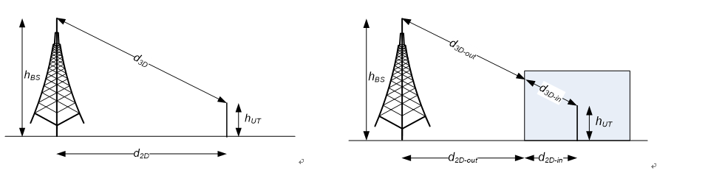

图7 基站模型图

根据IMT-Advanced评估信道模型，我们沿用了其中的三种必选场景，分别是宏基站市区UMa模型、微基站市区UMi模型，以及适用于完全室内环境的3D-InH模型，并且将每种场景分为视距（LOS，Lineof-Sight）和非视距（NLOS，non-Line-of-Sight）两种情况。综合起来则有6种情况。针对不同情况我们利用了如下的一些计算路经损耗所用的参数，如表3所示。

表3 参数释义表

|  |  |
| --- | --- |
| PL | 路径损耗 |
| d2D | 覆盖距离（半径） |
| d3D | 立体距离 |
| hBS: | 天线挂高 |
| hUT | 终端高度 |
| h'BS = hBS – 1.0 m | 有效的天线高度 |
| h'UT = hUT – 1.0 m | 有效的终端高度 |
| dBP = 2π hBS hUT fc/c | 断点距离 |
| c | 光速 |
| h | 周边建筑物平均高度 |
| fc | 表示中心频率归一化1GHz |
| 所有距离相关值归一化1m，除非另有说明 | |

① 在Uma-LOS情景中参数适用范围及取值为：

1.5m ≦ *hUT*≦ 22.5m，*hBS* = 25 m且10m < *d2D* < *d'BP*的情况下路径损耗公式为：

$${PL}_{1}=32.4+20\log_{10}\left(d_{3D}\right)+20\log_{10}\left(f_{c}\right)$$

而*d'BP* < *d2D* <5000m的情况下路径损耗公式为：

②在UMa-NLOS情景中参数适用范围及取值为：

1.5 m ≦ *hUT* ≦ 22.5 m，*hBS* = 25 m且10 m < *d2D* < 5 000 m路径损耗公式为：

*)*

③ 在UMi-LOS情景中参数适用范围及取值为：

1.5m ≦ *hUT*≦ 22.5m，*hBS* = 10 m且10m < *d2D* < *d'BP*路径损耗公式为：

$$PL=32.4+21\log_{10}\left(d_{3D}\right)+20\log_{10}\left(f_{c}\right)$$

而*d'BP* < *d2D* <5000m路径损耗公式为：

④在UMi-NLOS情景中参数适用范围及取值为：1.5m ≦ *hUT*≦ 22.5m，*hBS* = 10m

*)*

⑤在InH-LOS情景中参数范围为：1<*d*3D<100m路径损耗公式为：

⑥在InH–NLOS情景中参数范围为：1<*d*3D<86m时路径损耗公式为：

$${PL}_{InH-NLOS}=38.3\log_{10}\left(d_{3D}\right)+17.3+24.9\log_{10}\left(f_{c}\right)$$

$PL=max⁡({PL}_{InH-NLOS},{PL}_{InH-LOS}$*)*

由上述计算公式我们得到了基站覆盖范围如表4所示。

表4 基站覆盖范围表

|  |  |
| --- | --- |
| 型号 | 最大覆盖范围(半径) |
| 宏基站（NSA/SA） | 150m |
| 微基站（NSA/SA） | 50m |

(3)人口密度因素分析

中南大学南校区区域人口密度根据中南大学大学生生活规律不同，展现出了很明显的不均匀性，我们将收集的数据划分为4种区域等级，方便进行数学描述，人口分布函数如下：



表示种群中第i个个体的第j个基站；综合考虑了人口密度和传输损耗后我们提出了覆盖函数和覆盖适应度函数；覆盖函数定义为在任意基站覆盖范围内的测试点数总和占所有测试点数的百分比，数学描述如下：



其中n为微基站数量，m为宏基站数量，观测点数为s。

$l_{1}$ 为微基站最大覆盖范围， $l_{2}$ 为宏基站最大覆盖范围。





注：在实际计算过程中，如果测试点已被基站包含，那么下一次则不会被其他基站包含





**（三）算法实现**

**1.遗传算法简介**

遗传算法是一种基于自然选择原理和自然遗传机制的搜索(寻优)算法，他是模拟自然界中的生物进化机制，在人工系统中实现特定目标的优化。遗传算法的本质是通过群体搜索技术，根据适者生存的原则逐代优化，最终得到最优解或准最优解。它必须做出以下操作：初始群体的产生、求每一个体的适应度、根据适者生存的原则选择有两个体、选出优良个体两两配对，通过随机交叉其染色体的基因并随机变异某些染色体的基因生成下一代群体，按此方法使群体逐代优化，直到满足进化终止条件。其实现方法如下：

①根据具体问题确定可行解域，确定一种编码方法，能用数值串或者字符串表示可行解域的每一解。

②对每一解应有一个度量好坏的依据，它用一函数表示，叫做适应度函数，一般有目标函数构成。

③确定进化参数群体规模M，交叉概率pc、变异概率pm，进化终止条件。

为便于计算，一般来说，每一代群体的个体数目都取相等。群体规模越大，越容易找到最优解，但由于收到计算机运算能力的限制，群体规模越大，计算所需要的时间也相应地增加。进化终止条件指的是当进化到什么时候结束，他可以设定到某一代进化结束，也可以根据找出近似最优解是否满足进度要求来确定。表5列出了生物遗传概念在遗传算法中的对应关系。

表5 生物遗传概念在遗传算法中的对应关系

|  |  |
| --- | --- |
| 生物遗传概念 | 遗传算法中的作用 |
| 适者生存 | 算法停止时，最有目标值的可行解有最大的可能被留住 |
| 个体 | 可行解 |
| 染色体 | 可行解的编码 |
| 基因 | 可行解中每一分量的特征 |
| 适应值 | 适应度函数值 |
| 种群 | 根据适应度函数值选取的一组可行解 |
| 交配 | 通过交配原则产生一组可行解的过程 |
| 变异 | 编码的某一分量发生变化的过程 |

**2.粒子群算法简介**

粒子群优化算法是由Kennedy和Eberhart在1995年提出的一种基于群智能得演化计算技术，是在鸟群、鱼群和人类社会得行为规律的启发下提出的。

粒子群优化算法通过群体中粒子间的合作与竞争产生的群体智能来指导优化搜索。与演化计算相比，PSO保留了基于种群的全局搜索策略，它采用的速度——位移模型操作简单，避免了复杂的遗传操作。粒子群算法特有的记忆，使其可以动态跟踪当前的搜索情况，调整搜索策略。与演化计算相比，粒子群优化算法是一种更高效的并行搜索算法。由于算法收敛速度快，设置参数少，近年来受到学术界的官方的重视，并且提出了许多针对控制参数的改进方案来增强孙发逃出局部极值的能力。

基本粒子群算法中，粒子群由n个粒子组成，每个而例子的位置xi代表优化问题在D维搜索空间中潜在的解。每个粒子根据它的位置，通过优化函数计算出一个适应值f(xi),而且还有一个速度来决定其飞行方向和距离。粒子根据如下三条原则来更新自身状态：

①保持自身惯性；

②按自身的最优位置来改变状态；

③按群体的最优位置来改变状态。

这三条原则对应着粒子的位置和速度更新公式。其中，每个粒子i包含着一个D维的位置向量 $x_{i}=(x_{i1},⋯,x_{in})$ 和速度向量 $v_{i}=(v_{i1},⋯,v_{in})$。粒子i在搜索解空间时，保存其搜索到的最有位置 $p_{i}$，在每次迭代中，粒子i根据自身惯性、自身经验 $p_{i}=(p_{i1},⋯,p_{in})$ 调整自己的速度向量，进而调整自身位置。学习因子 $c_{1}$， $c_{2}$ 是非负常数； $r_{1}$， $r_{2}$ 是取值介于（0,1）之间均匀分布的随机数。

$$v_{id}=v_{id}+c_{1}r_{1}\left(p_{id}-x_{id}\right)+c_{2}r_{2}\left(p_{id}-x_{id}\right)$$

$$x_{id}=x_{id}+v_{id} i=1,2,⋯,n d=1,2,⋯,D$$

其中， $v_{id},c_{1}r_{1}\left(p_{id}-x_{id}\right),c_{2}r_{2}\left(p_{id}-x_{id}\right)$ 分别对应保持惯性、依据自身经验和依据种群经验三条原则。先分别计算目前为止到种群经验位置和自身经验位置的距离，再根据学习因子随机的在原有的速度基础上进行调整。

**3.PSO_GA算法构建**

提出人口分布密度函数：

$ρ_{pop}(x^{i})$ = $\frac{pop(x^{i})}{\sum_{x^{i}∈convB}{pop(x^{i})}}$

以及基站分布密度函数：

$ρ_{site}(x^{i})$ = $\frac{site(x^{i})}{\sum_{x^{i}∈convB}{site(x^{i})}}$

在此基础之上，结合粒子群的位移选择过程和遗传算法的交叉操作选择过程，保留精英策略，我们构造出了如下算法伪代码:

1. 根据人口密度分布函数ρ_pop (x^i)依概率生成s个观测点
2. 根据基站分布密度函数ρ_site (x^i)依概率生成N*n个微基站，N*m个宏基站
3. （N为种群数，n为微基站个数，m为宏基站个数）
4. Do
5. {
6. 计算种群中每个个体的适应度值e(x^i )，并根据适应度值计算适应度密度分布ρ_e (x^i )
7. 初始化种群newP
8. 把种群中适应度最高的个体x^i添加到新种群newP中（精英策略）
9. Do
10. {
11. 根据适应度密度分布ρ_e (x^i )依概率选择两个个体
12. 对这两个个体进行交叉操作，形成1个新个体
13. 把新个体添加到新种群newP中
14. }until（种群newP个体数超过N）
15. 把P用newP覆盖
16. 计算种群中每个个体的适应度值e(x^i )，用其计算适应度密度分布ρ_e (x^i )
17. 初始化新种群newP
18. 把种群中适应度最高的个体x^i添加到新种群newP中（精英策略）
19. Do
20. {
21. 按顺序选择种群P中的一个个体
22. 对该个体执行一次PSO算子，得到一个新的个体
23. 把新个体添加到新种群newP中
24. } until（种群newP个体数超过N）
25. }until(个体适应度超过预设值域或迭代次数超过阈值或种群最优适应度经历k代没有变化)

**4.仿真实验展示与分析**

建立在以上 算法之上，我们进行了参数如下的仿真实验：

其中当交叉概率90%，种群规模1000组，迭代上限500次，观察点1000个，宏基站5个，微基站20个，学习因子（0.5，0.5）时，实验所得覆盖率，建站成本，总适应度值同迭代次数关系表如表6。

表6 总适应度值同迭代次数关系表

|  |  |  |  |
| --- | --- | --- | --- |
| 迭代次数 | 覆盖率 | 建站成本 | 总适应度 |
| 1 | 0.799 | 0.954 | 0.930 |
| 2 | 0.812 | 0.954 | 0.941 |
| … | … | … | … |
| 8 | 0.838 | 0.986 | 0.946 |
| … | … | … | … |
| 22 | 0.860 | 1 | 0.959 |
| … | … | … | … |
| 70 | 0.870 | 1 | 0.969 |
| … | … | … | … |
| 90 | 0.884 | 1 | 0.982 |
| … | … | … | … |
| 127 | 0.893 | 1 | 0.991 |
| … | … | … | … |
| 193 | 0.895 | 1 | 0.993 |
| … | … | … | … |
| 268 | 0.896 | 1 | 0.994 |
| … | … | … | … |
| 283 | 0.893 | 0.986 | 0.999 |
| 284 | 0.893 | 0.986 | 0.999 |
| 285 | 0.894 | 0.986 | 1 |
| 286 | 0.894 | 0.986 | 1 |
| 287 | 0.894 | 0.986 | 1 |
| … | … | … | … |
| 500 | 0.894 | 0.986 | 1 |

折线图展示如图8（值均采取归一化处理）

图8 覆盖率、成本函数、总适应度值与迭代次数折线图

可以看到：在前期，随着迭代次数增加，覆盖率，成本函数值和总适应度函数值迅速的向最优值靠拢；在中期，随着迭代次数的增加，成本函数值基本无变化，覆盖率与总适应度值的上升的幅度和频次在减小；

在后期，随着迭代次数的增加，覆盖率和成本函数值均出现了小幅度下降，但总适应度值在上升。

整个求解过程在300次迭代左右完全收敛，说明收敛速度快，体现了遗传算法中高交叉率和粒子群中学习因子的组合使用的优势。并且在求解过程中，整个向最优值靠拢的趋势是向上的，仅在最后阶段出现了两个子适应度值的下降和总适应度值的上升，说明算法求解精度高，全局搜索性强，不易陷入仅满足子目标函数适应度最优的局部最优。基站布局图展示如图9。

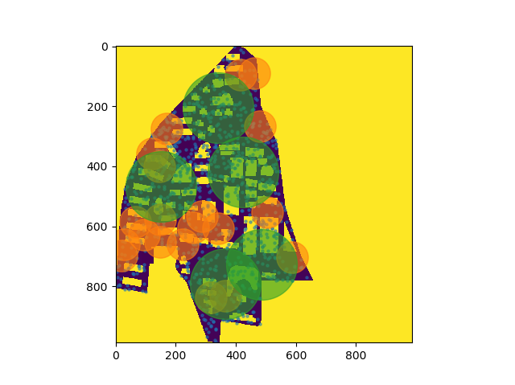

图9 基站布局图

可以看到在人流量密度大的区域（右图中绿色区域），（在左图中）均实现了很好的覆盖，且布置方式以大基站为覆盖主力，小基站为覆盖补充，与设计覆盖方式相符，覆盖率92.8%，满足预期需求。

**五、总结与展望**

本文综合研究了以下几个方面的内容：5G网络基站选址优化，在通信频率为2GHz-6GHz的情况下5G下行通信链路损耗预算，遗传算法，粒子群算法，以及改进的PSO_GA算法。针对现有的5G基站选址进行了考虑成本函数和覆盖率两个子目标的基站选址优化问题。

**（一）算法求解总结**

当粒子群算法和遗传算法单独去解决基站选址这种NP－hard问题时，都能有自己的优势，同时也有不可回避的缺点：粒子群算法求解此类问题时不易陷入局部最优，但当学习因子或步长设置不合理时容易造成收敛速度过慢；而遗传算法求解此类问题时易陷入局部最优，且最终解过度依赖初始解，但收敛速度快。我们综合这两种算法的优势，扬长避短，保留粒子群算法求解全局最优解时的学习因子机制，同时也保留遗传算法交叉染色体保留优势基因的机制，兼顾考虑了算法的全局最优和快速收敛。实验结果显示，即便是在生成50个种群，每个种群都有5个宏基站，20个微基站，信号测试点为1000个的条件下，算法在迭代300次便完全收敛得到最优解。

**（二）数据总结**

为了得到最接近现实情况的最优解，我们从权威开源数据网站OpenStreetMap上面下载了XML文件，用Arcmap调用XML文件并计算出经纬度，用python链接个人搭建的轮廓点数据库筛选出所需点的经纬度坐标，再根据WGS-84坐标系与国家-80坐标系的转换公式，将673的数据点经纬度坐标转换成直角坐标，每一步军确保了数据的真实性。

此外，我们还考虑了人口密度因素在中南大学南校区基站选址产生的影响，为了收集真实准确的中南大学南校区人流量密度数据，在各个路段的分岔口均设置了红外线计数器，记录了4月，9月，11月三个月份在23个主要岔路口（日人流量大于100）的人流量，即便是在这些23个主要的岔路口里面，也存在着极其悬殊的人流量差别，二食堂周围的岔路口以及通往新校的南校出口是人流量最高的区域，日均超过4.5万；而由七食堂与24栋和7栋与八食堂组成的两个快递区——食堂区综合体，日均人流量均超过2.7万，每到晚上八点钟，南校操场区域便到处都是喜欢锻炼的中南学子们，操场入口处，日均人流量超过1.5万，这些都是值得重点部署的区域，为了真实的模拟实际的情况，我们选用了人口密度等级来量化这一差异。

**（三）展望**

本文仅研究了粒子群算法和遗传算法的混合使用，还可以考虑将老师课题组里面的多目标转移优化方法思想纳入其中。进一步提升算法的收敛性和搜寻全局优化解的能力。

对于5G基站选址问题，可以考虑增加更多的印象因子。比如考虑5G基站的扇区有效覆盖面积和5G基站的网络容量等.

除了研究5G网络基站的选址问题以外，还可以拓展到研究其他网络规划的问题。

对于本文提出的算法和模型，还需进一步的严格数学理论证明。

**参考文献**

[1]杨成龙. 3G基站选址中覆盖问题的研究[D].华中科技大学,2011.

[2]朱思峰，刘芳，柴争义. 基于免疫计算的TD-SCDMA网络基站选址优化[J]. 通信学报，2011，01:106-110+120.

[3] Munyancza J, Kuricn A, Van Wyk B. Optimization of antenna placement in 3G networks using genetic algorithms[C]//Broadband Communications, Information Technology & Biomedical Applications, 2008 Third International Conference on. IEEE, 2008: 30-37.

[4] Giabli M, Jaara E M, Mcrmri E B. A possibilistic approach to UMTS base-station location problem[J]. Soft Computing, 2016, 20(7): 2565-2575.

[5]廖伟琛. 基于聚类的数据挖掘技术在未来网络基站部署策略中的应用[D].北京邮电大学,2018.

[6]于洪涛. 基于LTE-A的无线资源分配算法研究[D].哈尔滨工业大学,2017.